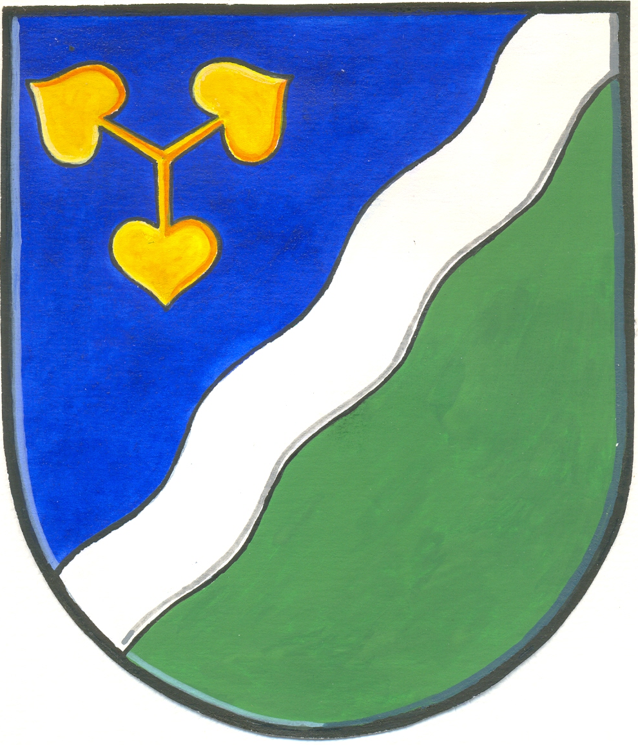

Obec Dvory

IĆO: 00239071

Závěrečný účet obce Dvory za rok 2010

Obec Dvory podává návrh závěrečného účtu kalendářního roku 2010 podle § 17 zákona č. 250/2000 Sb.

Přílohy závěrečného účtu:

- výkaz hodnocení plnění rozpočtu FIN 2-12 M za rok 2010
- tabulky finančního vypořádání se státním rozpočtem
- vyúčtování dotací a příspěvků
- rozvaha za rok 2010
- příloha za rok 2010
- výkazy ze Základní a mateřské školy, příspěvkové organizace – výkaz zisku a ztrát, příloha, rozvaha, výsledovka
- zpráva o výsledku přezkoumání hospodaření 2x

Součástí závěrečného účtu jsou:

- FIN 2-12 M za rok 2010
- Rozvaha za rok 2010
- Příloha za rok 2010
- Vyúčtování dotací roku 2010
- Vyúčtování příspěvků roku 2010
- Tabulky finančního vypořádání se státním rozpočtem
- Výkazy ZŠ a MŠ, p.o. – rozvaha, výkaz zisku a ztrát, příloha
- Zpráva o výsledku přezkoumání hospodaření

Uvedené písemnosti jsou k nahlédnutí v úředních hodinách na Obecním úřadu ve Dvorech.

Starostka obce: Marie Hodboďová

Závěrečný účet obce Dvory byl zveřejněn na úřední i elektronické desce obce.

Vyvěšeno: 9.5.2011

Sejmuto: 25.5.2011

Závěrečný účet obce Dvory za rok 2010

Dne 8.12.2009 byly zastupitelstvem obce stanovena pravidla rozpočtového provizoria. Rozpočet obce Dvory na rok 2010 byl schválen zastupitelstvem obce dne 9.2.2010 a jeho součástí byly příjmy a výdaje uskutečněné v době rozpočtového provizoria. Výdaje 10 996 812,-- Kč a příjmy 10 996 812,- Kč.
Rozpočet byl sestaven vyrovnaný. V průběhu roku nastaly skutečnosti ovlivňující plnění rozpočtu příjmů a výdajů.

Rozpočet skončil přebytkem hospodaření ve výši 471 057,40 Kč. Během roku byl rozpočet upravování rozpočtovým opatřením č. 1-4.Rozpočtové změny byly projednány v zastupitelstvu obce, jsou zahrnuty v sestavě FIN 2-12 M o plnění příjmů a výdajů roku 2010. Údaje o plnění rozpočtu příjmů a výdajů v plném členění podle rozpočtové skladby jsou uvedeny ve Výkazu pro hodnocení plnění rozpočtu územních samosprávných celků FIN 2-12 M, který je součástí Závěrečného účtu obce.

Majetek obce je zachycen ve výkazu Rozvaha za rok 2008, který je také součástí Závěrečného účtu obce.

Obec Dvory v roce 2008 poskytla tyto příspěvky:

TJ Dvory 30 000,- Kč viz vyúčtování
Střelecký oddíl Dvory 10 000,- Kč viz vyúčtování
Občanské sdružení Veleliby 08 10 000,- Kč viz vyúčtování
ZŠ a MŠ Dvory 608 892,- Kč viz vyúčtování

Všechny příspěvky byly zkontrolovány. Byly použity v souladu s poskytnutým účelem.

